**PLAN DE MIGRACIÓN DE DATOS**



SERVICIO NACIONAL DE APRENDIZAJE SENA

# **Introducción**

La estrategia de migración de datos se realiza mediante al proyecto que tiene como objetivo tener un buen análisis de los datos , especialmente en la integración del sistema SIGC que cuente con una buena funcionalidad y facilidad de operación y de consultas.

Esta estrategia tecnológica facilitará un buen desarrollo de migración e implementación de ambientes separados de la interfaz y ejecución del sistema SIGC , y allí que cuente con metadatos para objetos como fuentes y procesos de extracción , los cuales los usuarios tienen acceso a la plataforma SIGC de forma segura.

# **Técnica y Estrategia a Utilizar**

Para la migración de los datos se usará un software con una interfaz gráfica sencilla para lograr un mayor rendimiento en la productividad. Describiremos la manera en que está compuesta esta herramienta.

## [***ESF Kit de herramientas de migración de base de datos - 9.0.05***](https://www.dbsofts.com/es/)

*Este juego de herramientas reduce el esfuerzo, coste y riesgo de migración a/desde cualquier formatos de base de datos: Oracle, MySQL, MariaDB, SQL Server, PostgreSQL, IBM DB2, IBM Informix, InterSystems Caché, Teradata, Visual Foxpro, SQLite, FireBird, InterBase, Microsoft Access, Microsoft Excel, Paradox, Lotus, dBase, CSV/Text y de transferir cualquier fuente de datos ODBC DSN hacia estos (dbsofts, 2021).*

## **Características de la herramienta**

* ***Potente:*** Tiene la capacidad de migrar de una gran cantidad de gestores de datos a otros, aquí unos ejemplos de ello:

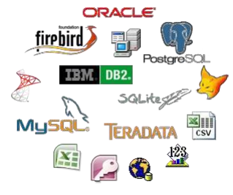

* Migración de / a Oracle
* Migración de / a SQL Server
* Migración de / a MySQL
* Migración de / a PostgreSQL
* Migración de / a Teradata
* Migración de / a MS Access
* Migración de / a MS Excel
* Migración de / a Visual Foxpro (free DBF/DBC)
* Migración de / a SQLite
* Migración de / a FireBird
* **. . .**
* ***Simple:*** El software proporciona una interfaz amigable y sencilla para que cualquier persona pueda realizar una migración de datos de manera exitosa en muy pocos pasos.
* ***Alta Velocidad:*** Aunque es muy potente por las funciones que ofrece no se queda limitado en su velocidad de carga, al pasar de una base de datos a otra.
* ***Extenso:*** Se realiza migraciones donde estas cuenten con llaves primarias , llaves foráneas y sus relaciones esto para diferentes esquemas.
* ***Flexibilidad:*** Permite al usuario modificar directamente los nombres de los campos con los que están establecidos junto con el dominio de cada uno, además de permitir filtrar la información antes de realizar la migración final.
* ***Mundial:***Tiene una configuración para que el usuario interactúe con la migración de datos como por ejemplo el idioma , tipo de letra , (UTF8,ASCII, etc).

## **Simple Diseñador Visual**

Primero nos pide escoger de donde vamos a extraer la información o datos. En este caso le damos el gestor de datos MySQL junto a otros datos que no piden como el servidor, el puerto, el nombre de usuario, una contraseña si la tiene y seleccionamos la base de datos.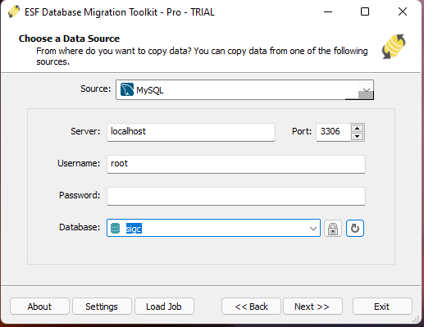

Aquí se escoge a dónde se va a migrar los datos o a que gestor de base de datos se va a migrar la base de datos y se colocan los mismos datos que en el paso anterior.

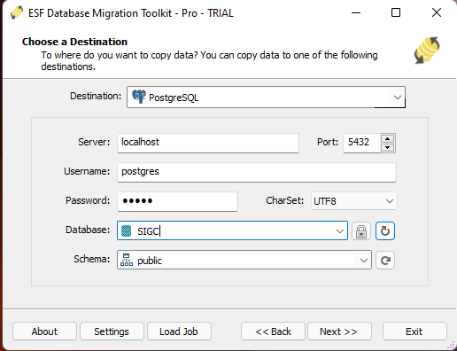

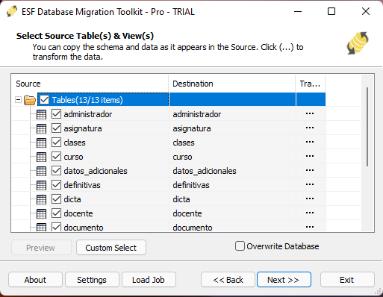

El siguiente punto nos muestra las tablas que contiene la base de datos y aquí seleccionar cuales migrar y cuales no migrar.

Aquí ya se carga la base de datos se compila y se convierte al lenguaje del gestor de datos seleccionado.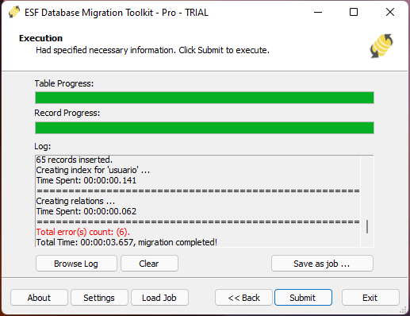

Esta parte ya se visualiza como se migró exitosamente a la base de datos al gestor de bases de datos Postgres.

